Scenariusz nr 12 - Ćwiczenia wymowy głoski „d”

Ćwiczenia oddechowe
- „Nemo w oceanie”.
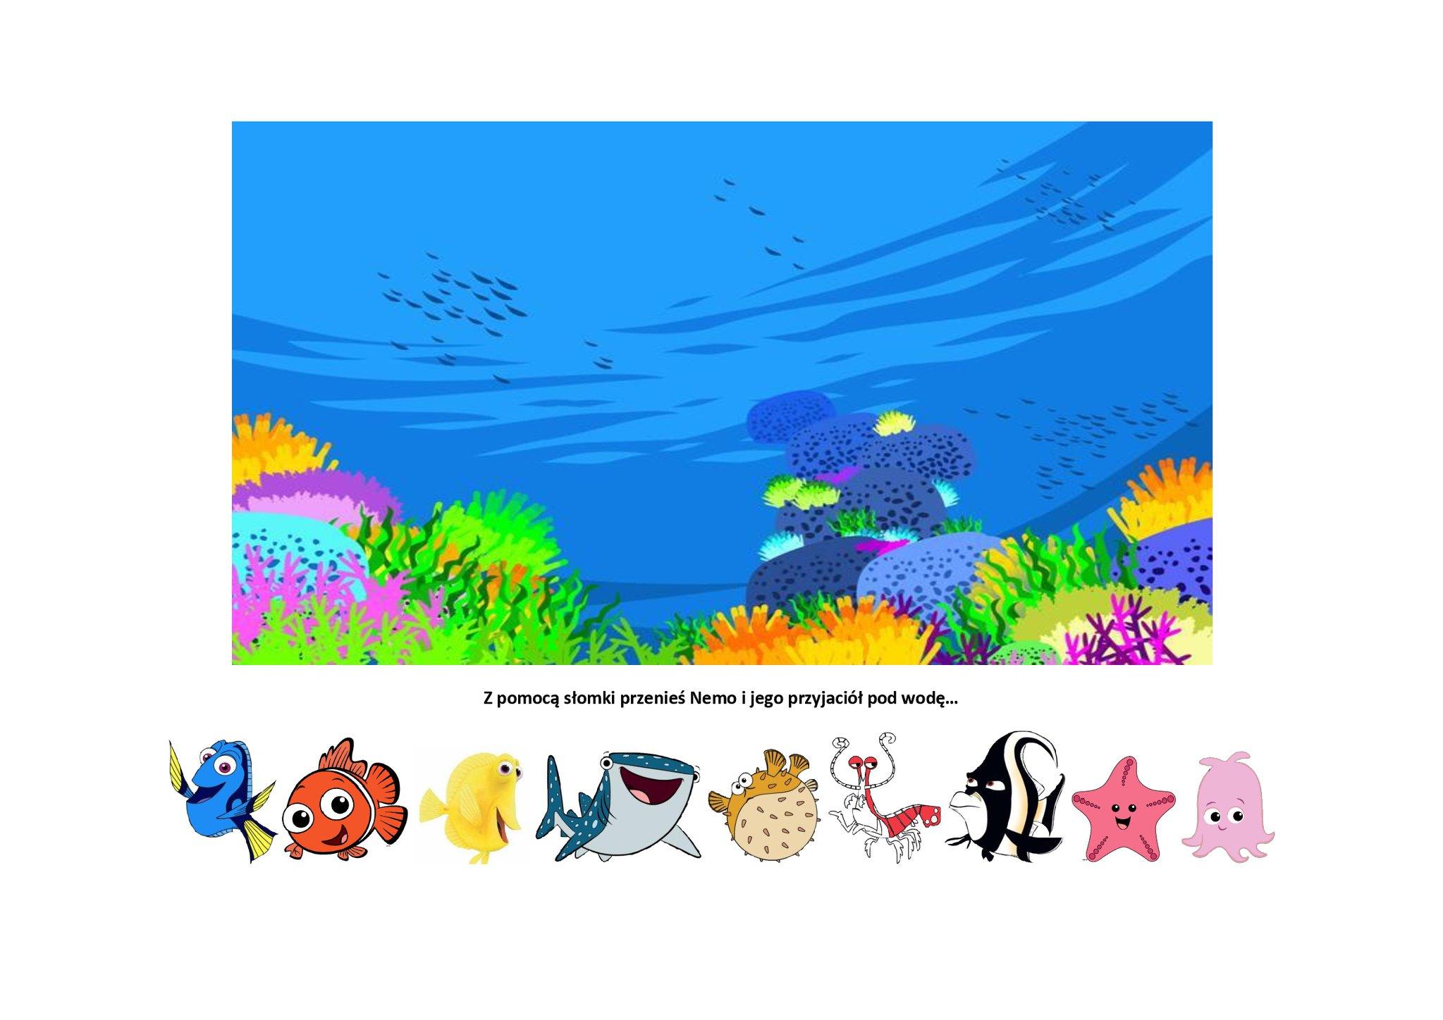

Ćwiczenia artykulacyjne
- „Ekologiczna gimnastyka buzi i języka”.

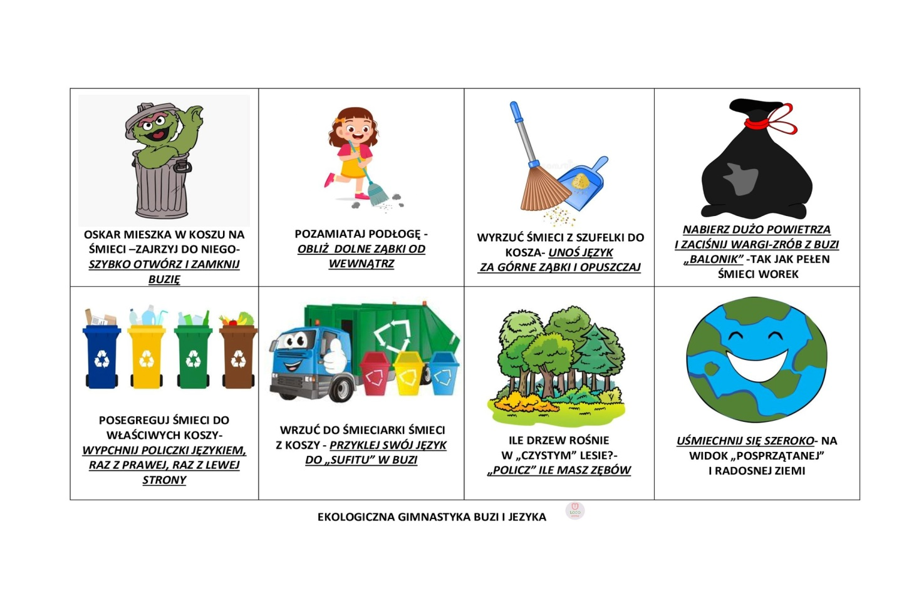

Ćwiczenia wymowy głoski „d”
- Połącz głoski w sylaby.
A
O
D E
U
Y
I
- „Żołędziowe sylaby”. Powtórz nazwy żołędzi.

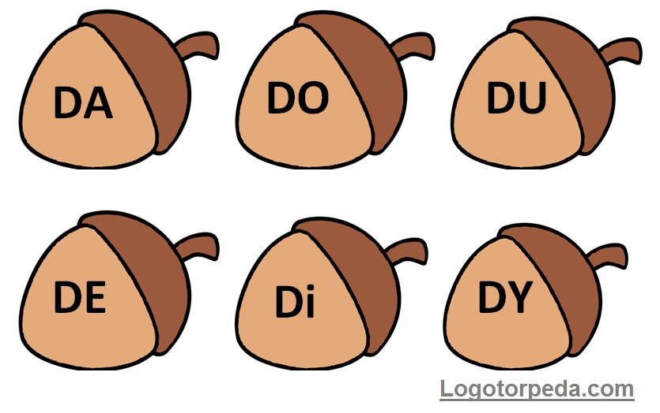

Karta pracy
